Všeobecne záväzné nariadenie
č. 1/2015
ktorým sa vydáva
ŠTATÚT OBCE ČERNÍK

Obecné zastupiteľstvo v Černíku – podľa § 6, ods. 1, § 4, ods. 1 a § 11 ods. 4 písm. k/ Zákona o obecnom zriadení č. 369/1990 Zb. v znení neskorších predpisov - sa uznieslo na tomto všeobecne záväznom nariadení:

Základné ustanovenia
§ 1
Predmet úpravy
(1) Štatút Obce Černík (ďalej len „Štatút”)upravuje podrobnosti o uplatnení Zákona o obecnom zriadení č. 369/1990 Zb. v znení neskorších predpisov (ďalej len „zákon”) v podmienkach samosprávy Obce Černík (ďalej len „obec”).
(2) Pri výklade ustanovení tohto štatútu treba prihliadať na základnú úlohu obce pri výkone samosprávy upravenú zákonom.
(3) Ak sa v ďalšom texte uvádza výraz starosta, zástupca starostu, zastupiteľstvo alebo obecné zastupiteľstvo, alebo obecný úrad rozumejú sa tým orgány alebo organizačné zložky Obce Černík.
§ 2
Vymedzenie územia samosprávy
Územie obce tvorí katastrálne územie Černík. Územie obce je vyznačené na pripojenom snímku z mapy, ktorý tvorí prílohu č. 1 Štatútu. Hranica katastra prechádza cez vodnú plochu štrkoviska Komjatice.

§ 3
Symboly obce
(1) Symbolmi obce sú erb, vlajka, pečať. Popisy a zobrazenia obecných symbolov sú v prílohe č. 2 Štatútu.
(2) Obecné symboly je dovolené používať len spôsobom, ktorý neznižuje
ich dôstojnosť.

Orgány samosprávy
§ 4
(1) Popri orgánoch, ktoré v samospráve pôsobia zo zákona nie sú obecným zastupiteľstvom v obci zriadené ďalšie orgány.
(2) Obecné zastupiteľstvo má 7 poslancov.
(3) Komisie obecného zastupiteľstva nie sú zriadené. Funkcie komisií v príprave rokovaní a rozhodnutí obecného zastupiteľstva plnia pracovné stretnutia všetkých volených funkcionárov, ktoré sa konajú prípadne s prizvaním kompetentných zamestnancov alebo iných osôb, ktorých účasť môže pomôcť naplniť sledovaný účel.
(4) Obec má Materskú školu so školskou jedálňou, ktorá je organizačnou zložkou obce bez samostatnej právnej subjektivity.
(5) Štruktúra orgánov a organizačných jednotiek obce je v prílohe č. 3

§ 5
Zapojenie obyvateľov do samosprávy
(1) Výkon samosprávy obyvateľmi obce upravuje zákon.
(2) Obyvatelia obce sa zapájajú do činnosti samosprávy a do prípravy jej rozhodovania na verejných zhromaždeniach, ktoré sa konajú pred rozhodnutím o významných záujmoch obce a jej obyvateľov.

§ 6
Zverejňovanie
(1) Úradnou tabuľou, ktorá slúži na zverejnenie oficiálnych informácií je umiestnená pred sídlom obecného úradu „Úradná tabuľa Obce ČERNÍK”
(2) Obec má internetovú stránku www.obeccernik.sk, na ktorej zverejňuje oficiálne informácie a dokumenty o svojej činnosti, aj informácie, ktoré môžu byť z pohľadu návštevníka stránky – najmä z pohľadu obyvateľa alebo návštevníka obce – užitočné a zaujímavé.
(3) Obvyklým spôsob zverejnenia je v obci zverejnenie na internetovej stránke a na úradnej tabuli. Obecný rozhlas je doplnkový informačný prostriedok, ktorý slúži na aktuálne oznamy obecnej samosprávy obyvateľom.
(4) Všeobecne záväzné nariadenia obce sú každému záujemcovi prístupné na požiadanie na obecnom úrade v tlačenej forme k nahliadnutiu. Okrem toho sú prístupné na internetovej stránke obce.

Organizácia a riadenie samosprávy
§ 7
(1)Stupne riadenia a vzájomné vzťahy orgánov samosprávy a organizačných jednotiek obce sú vyjadrené v štruktúre orgánov a organizačných jednotiek (príloha č. 3).
(2) Obecné zariadenie „Materská škola so školskou jedálňou” nie je samostatnou právnickou osobou, je súčasťou právnickej osoby Obec Černík.

§ 8
Vzájomné vzťahy orgánov a organizačných jednotiek
(1) Tento štatút upravuje podrobnejšie pravidlá o vzťahoch orgánov samosprávy upravených zákonom.
(2) Starosta vydáva na základe zákona organizačný poriadok obecného úradu a rozhoduje na základe zákona vo všetkých veciach správy obce, ktoré nie sú vyhradené obecnému zastupiteľstvu zákonom alebo týmto štatútom.
(3) Obecnému zastupiteľstvu je vyhradené rozhodovať o zariadení „Materská škola so školskou jedálňou”, o jeho organizácii a základných otázkach fungovania.

§ 9
Vonkajšie vzťahy
(1) Všeobecné oprávnenia na vystupovanie v mene obce má zo zákona starosta.
(2) V rozsahu určenom v písomnom poverení od starostu je oprávnený vystupovať v mene obce aj zástupca starostu.
(3) Iné osoby môžu konať v mene obce len na základe osobitného poverenia alebo splnomocnenia starostu alebo v rozsahu, ktorý pre zastávanú funkciu vyplýva z právnych alebo z organizačných predpisov.
(4) Príslušní zamestnanci sú oprávnení vystupovať v operatívnych a rutinných záležitostiach v mene zastávanej funkcie a v rozsahu zverenej pôsobnosti podľa organizačných predpisov.

Obecné ocenenia
§ 10
Obecné zastupiteľstvo môže udeliť tieto ocenenia:
a) čestné občianstvo obce Černík,
b) cena obce Černík,
c) cena starostu obce Černík.

§ 11
Čestné občianstvo obce Černík
1) Osobám, ktoré sa obzvlášť významným spôsobom zaslúžili o rozvoj a zveľadenie obce, ochranu jeho záujmov a šírenie jeho dobrého mena vo svete alebo ktorí obohatili ľudské poznanie vynikajúcimi tvorivými výkonmi, môže obecné zastupiteľstvo udeliť Čestné občianstvo obce Černík.
2) O udelení čestného občianstva rozhoduje obecné zastupiteľstvo spravidla na návrh starostu 3/5 väčšinou všetkých poslancov.
3) O udelení čestného občianstva sa vydáva listina, ktorú podpisuje starosta.
4) Slávnostné odovzdanie listiny poctenému sa vykoná spravidla na neplánovanom zasadnutí obecného zastupiteľstva. Poctený občan sa pri tejto príležitosti alebo pri svojej prvej návšteve obce zapisuje do Kroniky obce Černík.
5) Podrobnosti pre udeľovanie čestného občianstva môže obecné zastupiteľstvo upraviť všeobecne záväzným nariadením.
§ 12
Cena obce Černík
1) Cena obce Černík sa udeľuje za:
a) vynikajúce tvorivé výkony a významné výsledky vedeckej, technickej, umeleckej, publicistickej a verejno-prospešnej činnosti,
b) činnosť osôb, ktoré sa významným spôsobom pričinili o hospodársky a kultúrny rozvoj obce, jeho propagáciu doma i v zahraničí,
c) činnosť osôb pri záchrane ľudských životov a majetku obce a jeho občanov.
2) Návrhy na udelenie ceny môžu obecnému zastupiteľstvu predkladať poslanci, starosta, prípadne aj občania obce. Návrhy musia byť riadne odôvodnené.
3) Cenu obce Černík tvorí vlajka obce s podstavcom a peňažitá odmena 800 €.
K cene sa vydáva potvrdenie /preukaz/ o jeho udelení, v ktorom je uvedené meno, adresa, rodné číslo laureáta, dátum udelenia, pečiatka obce a podpis starostu.
4) Cenu obce Černík, v prípade udelenia, slávnostne odovzdá laureátom starosta obce na poslednom zastupiteľstve bežného roka.
5) Cena obce Černík sa môže aj opätovne udeliť tým istým osobám, najskôr však po uplynutí 2 rokov.
6) Cena obce Černík sa môže udeliť ročne najviac piatim laureátom.
7) Výnimočne sa môže cena udeliť jednotlivcovi i po jeho smrti – in memoriam. V takomto prípade sa ceny môžu odovzdať rodinným príslušníkom pocteného.

§ 13
Cena starostu obce Černík
1) Cenu starostu obce udeľuje starosta obce občanom obce za úspešnú a záslužnú činnosť v prospech obce.
2) Cenu starostu obce Černík tvorí vecný dar v maximálnej hodnote 200 €.
3) Cena starostu sa môže udeliť ročne najviac 5-krát.
4) Evidencia sa vedie v Kronike obce Černík, ktorá má obsahovať mená a hlavné údaje ocenených, dátum udelenia cien, ako aj stručné zdôvodnenie, pre ktoré boli jednotlivým osobám udelené.

Kronika obce Černík
§ 14
1) Kronika obce Černík sa vedie v úradnom jazyku, prípadne v jazyku príslušnej národnosti.
2) Zápisy do kroniky sa vykonávajú v štvrťročných intervaloch. Zápisy chronologicky dokumentujú fakty zo spoločenského a hospodárskeho života obce. Sú hodnoverným svedectvom o udalostiach v obci, a o ľuďoch, ktorí sa pričinili o prospech žitia miestneho spoločenstva.
3) Spracovaním zápisov do kroniky je poverený obecný kronikár, ktorého menuje a odvoláva starosta.
§ 15
Spoločné ustanovenia
(1) Predstavitelia orgánov obce a zamestnanci obce sú pre naplnenie poslania tohto štatútu povinní:
a) uplatňovať obsah tohto štatútu na zverenom úseku činnosti samosprávy,
b) dať podnet na zmenu alebo doplnenie tohto štatútu, ak si to vyžaduje plnenie úloh obce alebo záujmy jej obyvateľov.
(2) Štatút je základnou právnou normou obce. Všetky ostatné predpisy obce musia byť v súlade s týmto štatútom.
§ 16
Záverečné ustanovenia
- Zrušuje sa Štatút Obce Černík zo dňa 26.mája 1995.
- Obecné zastupiteľstvo v Černíku schválilo toto VZN dňa 11.12.2015.
- Nariadenie nadobúda účinnosť dňom 1. januára 2016.

Ľudovít Kuťka
starosta obce

Návrh VZN bol zverejnený na úradnej tabuli obce od 26.11.2015 do 10.12.2015.
Toto VZN bolo vyvesené na úradnej tabuli obce od 14.12.2015 do 28.12.2015

príloha č. 1: Územie Obce Černík
príloha č. 2: Symboly Obce Černík
príloha č. 3: Štruktúra orgánov a organizačných jednotiek Obce Černík
príloha č. 1 VZN č. 1/2015, ktorým sa vydáva Štatút Obce Černík:
Územie Obce Černík

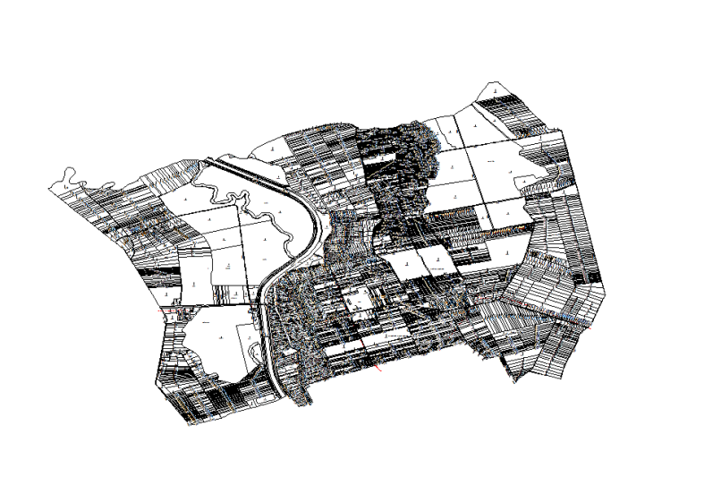

príloha č. 2 VZN č. 1/2015, ktorým sa vydáva Štatút Obce Černík:
Symboly Obce Černík

ERB OBCE
V čiernom štíte zo zlatého vŕška vyrastajúci strieborný zlatolistý strom s dvanástimi červenými jablkami, sprevádzaný vpravo z vŕška vyrastajúcim a okolo striebornej palice sa vinúcim zlatým viničom s tromi červenými strapcami hrozna a vľavo strieborným čerieslom (časť pluhu). V zmysle heraldickej konvencie je možné zlatú podľa potreby zamieňať aj žltou a striebornú bielou, pričom sa však budú vždy popisovať ako zlatá a strieborná.

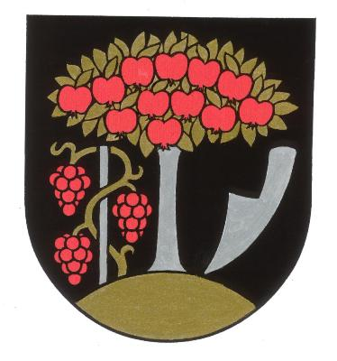

príloha č. 2 VZN č. 1/2015, ktorým sa vydáva Štatút Obce Černík:
Symboly Obce Černík

VLAJKA OBCE
Vlajka obce Černík pozostáva zo siedmych pozdĺžnych pruhov vo farbách bielej, červenej, žltej, čiernej, žltej, červenej a bielej. Vlajka má pomer strán 2:3 a ukončená je tromi cípmi, t.j. dvomi zástrihmi, siahajúcimi do tretiny jej listu.

príloha č. 2 VZN č. 1/2015, ktorým sa vydáva Štatút Obce Černík:
Symboly Obce Černík

PEČAŤ OBCE
Pečať obce je okrúhla, uprostred s obecným symbolom a kruhopisom OBEC ČERNÍK.

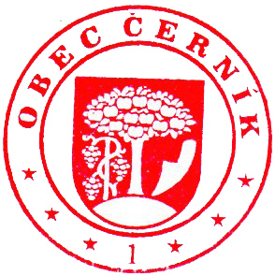

príloha č. 3 VZN č. 1/2015, ktorým sa vydáva Štatút Obce Černík:
Štruktúra orgánov a organizačných jednotiek samosprávy Obce Černík

OBČANIA OBCE ČERNÍK - VOLIČI

obecné zastupiteľstvo |  | starosta

 | hlavný  kontrolór |  | materská  škola  so školskou jedálňou |  | zástupca  starostu |  | obecný úrad

Poznámka:
Zariadenie Materská škola so školskou jedálňou podlieha obecnému zastupiteľstvu v otázkach zriadenia, jeho organizácie a v základných otázkach fungovania (na základe vyhradenej pôsobnosti v § 8 ods. 3 tohto štatútu); otázky operatívneho fungovania a riadenie zamestnancov sú v právomoci starostu ako štatutárneho orgánu obce.

